Приложение №2
к Договору безвозмездного оказания услуг
от «___» _______________ 2025 г. № ____
Сведения о поступивших в приют для животных
животных без владельцев и животных, от права собственности на которых владельцы отказались,
в информационно-телекоммуникационной сети «Интернет»

Фото | Дата отлова | Населенный пункт и адрес отлова | Вид,  пол,  порода | Прибли-зительный возраст | Окрас, характерис-тика волосяного покрова | Наличие ошейника (шлейки), одежды, клетки, переноски, иного транспор-тировоч-ного устройства | Особые отметины и приметы | Наличие / отсутст-вие стерили-зации / кастра-ции | Физическое состояние животного, особенности походки, передвижения, в том числе вследствие травм | Присвоенный идентификационный номер при маркировании  и чипировании | Дата и причина выбытия животного из приюта
1 | 2 | 3 | 4 | 5 | 6 | 7 | 8 | 9 | 10 | 11 | 12
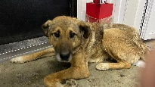 | 27.03.2025г. | Аргаяшский МР, Худайбердинское | Собака,  сука,  б\п | 6л | Рыжий с черным подпалом | Нет | Вес 31 кг; высота в холке 45 см | Нет | Удовлетворительное | Бирка № RU1b35a0584  Чип 900233000489419  Дело №153  Карточка учета № 1 | 24.04.2025 ПМО
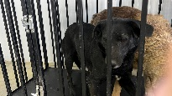 | 27.03.2025г. | Аргаяшский МР, Худайбердинское | Собака,  кобель,  б\п | 5л | черный | Нет | Вес 30 кг; высота в холке 45 см | Нет | Удовлетворительное | Бирка № RU17155b718  Чип 900233000489422  Дело №153  Карточка учета № 2 | 24.04.2025 ПМО
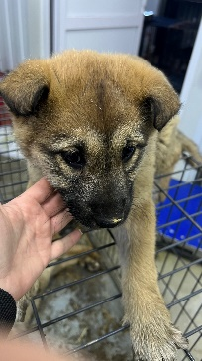 | 27.03.2025г. | Аргаяшский МР, Аргаяш, Гагарина 27Б | Собака,  сука,  б\п | 3,5м | Рыжий с черным подпалом | Нет | Вес 6 кг; высота в холке 30 см | Нет | Удовлетворительное | Бирка № RU178а3b251  Чип 900233000489424  Дело №153  Карточка учета № 3 | 30.04.2025 НВ
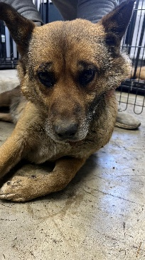 | 27.03.2025г. | Аргаяшский МР, Аргаяш, Гагарина 27Б | Собака,  сука,  б\п | 8л | Рыжий с черным подпалом | Нет | Вес 38 кг; высота в холке 40 см | Нет | Удовлетворительное | Бирка № RU112a0ba80  Чип 900233000489423  Дело №153  Карточка учета № 4 | 25.04.2025 НВ

